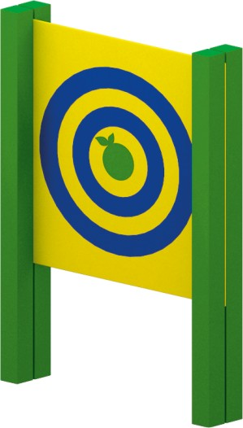 | Стенка для метания 0785  Размеры не менее: длина – 1200 мм, высота - 1800 мм, ширина – 200 мм.  Изделие представляет собой две вертикальные стойки, с закрепленным на них мишенью.  Вертикальные стойки изготовлены из калиброванного пиломатериала, сечением не менее 100*100 мм., влажность не более 12 %.  Мишень имеет размеры не менее: длина – 1200 мм, ширина – 1000 мм, изготовлен из влагостойкой фанеры, толщиной не менее 18 мм. Мишень должна крепится между двух брусьев, на высоте не менее 570 мм.  Используемая фанера должна быть водостойкой фанерой, марки ФСФ, из лиственных пород.  При изготовлении несущих конструкций (столбов) должна быть использована технология склейки под прессом нескольких слоев древесины.  Деревянные детали должны быть тщательно отшлифованы, кромки закруглены и окрашены яркими двухкомпонентными красками, стойкими к сложным погодным условиям, истиранию, действию ультрафиолета и специально предназначенными для применения на детских площадках, крепеж оцинкован.  Металлические элементы окрашены яркими порошковыми красками с предварительной антикоррозионной обработкой. Выступающие концы болтовых соединений должны закрываться пластиковыми заглушками.  Обязательно наличие закладных деталей для монтажа, изготовленные из: труба металлическая диаметром не менее 48 мм, сталь листовая, толщиной не менее 3 мм.

